**2 0 2 5 04 15|** **中** **三** **班**



Daily life

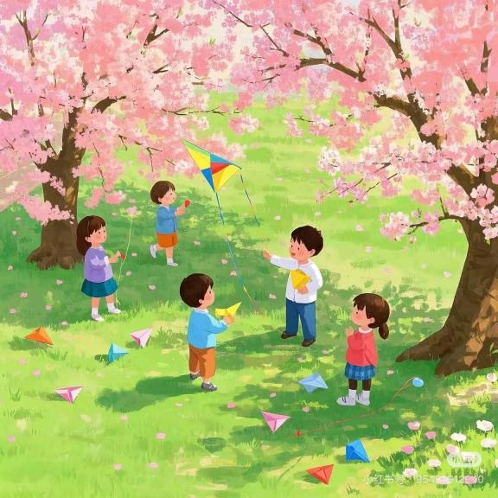

阶段课程：春天来了

关键活动：春天在哪里 春天毅行

**「** **来园情况** **」**

今日星期二，本班共有22人，21人来园，1人请假。

**今日餐点：**

◎早点：鲜牛奶、自选饼干、坚果拼盘。

◎午餐：麦片饭、土豆牛肉、莴笋胡萝卜丝、香菜豆腐汤。

◎午点：蒸蛋糕。

◎水果：水果枸杞西米露。

**「** **日** **常** **生** **活** **观** **察** **」**

|  |  |  |  |  |  |  |  |
| --- | --- | --- | --- | --- | --- | --- | --- |
| 序号 | **姓名** | **自主签到** | **集体活动** | **午饭情况** | **午睡情况** | **午点情况** | **大便情况** |
| 1 | 杨奕 | ☆ | ☆ | ☆ | ☆ | ☆ |  |
| 2 | 邹枔安 | ☆ | ☆ | ☆ | ☆ | ☆ |  |
| 3 | 谈嘉洛 | ☆ | ☆ | ☆ | ☆ | ☆ |  |
| 4 | 穆紫琪 | 请假 |  |  |  |  |  |
| 5 | 孔奕昕 | ☆ | ☆ | ☆ | ☆ | ☆ |  |
| 6 | 郭宸希 | ☆ | ☆ | ☆ | ☆ | ☆ |  |
| 7 | 奚子甯 | ☆ | ☆ | ☆ | ☆ | ☆ |  |
| 8 | 吴 优 | ☆ | ☆ | ☆ | ☆ | ☆ |  |
| 9 | 郑袁一 | ☆ | ☆ | ☆ | ☆ | ☆ |  |
| 10 | 刘宸硕 | ☆ | ☆ | ☆ | ☆ | ☆ |  |
| 11 | 黄赫然 | ☆ | ☆ | ☆ | ☆ | ☆ |  |
| 12 | 高嘉豪 | ☆ | ☆ | ☆ | ☆ | ☆ |  |
| 13 | 袁宇恩 | ☆ | ☆ | ☆ | ☆ | ☆ |  |
| 14 | 李锦熙 | ☆ | ☆ | ☆ | ☆ | ☆ |  |
| 15 | 范景铭 | ☆ | ☆ | ☆ | ☆ | ☆ |  |
| 16 | 王元熙 | ☆ | ☆ | ☆ | ☆ | ☆ |  |
| 17 | 张慕礼 | ☆ | ☆ | ☆ | ☆ | ☆ |  |
| 18 | 滕梓皓 | ☆ | ☆ | ☆ | ☆ | ☆ |  |
| 19 | 晁嘉佐 | ☆ | ☆ | ☆ | ☆ | ☆ |  |
| 20 | 邵芃宇 | ☆ | ☆ | ☆ | ☆ | ☆ |  |
| 21 | 李显一 | ☆ | ☆ | ☆ | ☆ | ☆ |  |
| 22 | 包栩哲 | ☆ | ☆ | ☆ | ☆ | ☆ |  |

自主签到：能找到自己的姓名学号，自主搭建木头积木☆

集体活动：能够中集体活动中认真倾听，积极举手发言。☆

午餐情况：能够独立把饭菜吃完☆

午睡情况：能够在13:00前入睡☆

午点情况：能够独立把午点吃完☆

**「** **区域游戏** **」**

区域游戏开始了，小朋友们自主选择区域游戏，一起来看看他们都玩了些什么吧！

|  |  |  |
| --- | --- | --- |
| C:/Users/lulu/OneDrive/桌面/15/4.15幼儿一日生活精彩瞬间/V5bCQA4MTkyNTMyODJSTwRoL98IOw.pngV5bCQA4MTkyNTMyODJSTwRoL98IOw  闹闹和芊芊在益智区玩奇妙旅行棋。 | C:/Users/lulu/OneDrive/桌面/15/4.15幼儿一日生活精彩瞬间/V5bCQA4MTkyNTMyODJQTwRomDwcOw.pngV5bCQA4MTkyNTMyODJQTwRomDwcOw  一一小朋友在科探区玩影子配对游戏。。 | C:/Users/lulu/OneDrive/桌面/15/4.15幼儿一日生活精彩瞬间/V5bCQA4MTkyNTMyODJTTwRozen8Og.pngV5bCQA4MTkyNTMyODJTTwRozen8Og  小雪和心宝在益智区玩翻翻乐的游戏。 |
| C:/Users/lulu/OneDrive/桌面/15/4.15幼儿一日生活精彩瞬间/V5bCQA4MTkyNTMyODJPTwRoTg8ZOw.pngV5bCQA4MTkyNTMyODJPTwRoTg8ZOw  饼饼和嘟嘟在万能工匠区合作建构昆虫乐园。 | C:/Users/lulu/OneDrive/桌面/15/4.15幼儿一日生活精彩瞬间/V5bCQA4MTkyNTMyODJUTwRocWj8Og.pngV5bCQA4MTkyNTMyODJUTwRocWj8Og  满满和洛洛在图书角一起玩手偶表演游戏。 | C:/Users/lulu/OneDrive/桌面/15/4.15幼儿一日生活精彩瞬间/V5bCQA4MTkyNTMyODJVTwRokyD8Og.pngV5bCQA4MTkyNTMyODJVTwRokyD8Og  小包包在桌面建构用雪花片建构一只漂亮的蝴蝶。 |

**「户外游戏篇」**

今天我们的户外游戏在沙水区。一进入沙水区，孩子们立刻投入到了各种快乐的活动中。有的孩子们兴致勃勃地挖着沙子，他们将挖出的沙子堆成了高高的沙堡。有的孩子一起合作挖了一条长长的排水渠等等，孩子们在沙水游戏中，不断探索，既锻炼了小肌肉精细动作，又学会了分工合作，沟通交际能力也提升了不少呢！

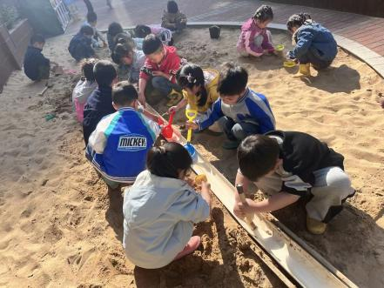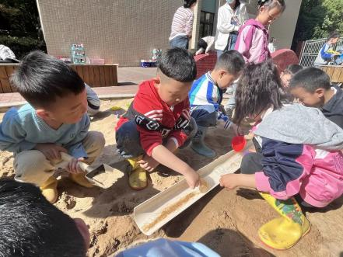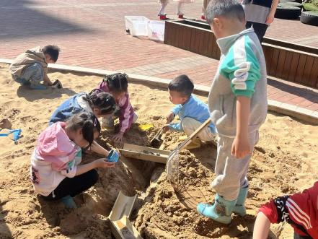

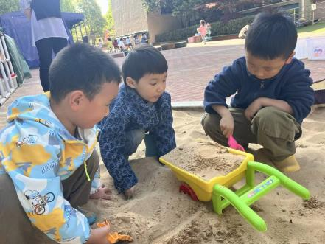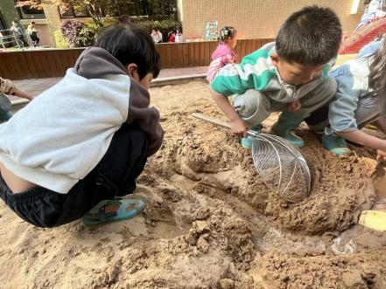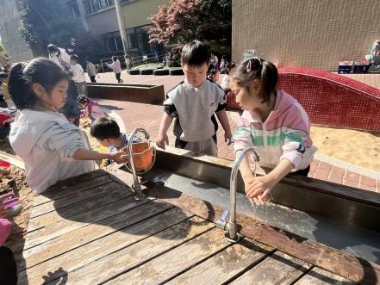

**「学习篇-美术“美丽的蝴蝶”」**

蝴蝶有一对美丽的翅膀，左右对称，翅膀和身体有各种对称的花纹，头部有一对棒状或锤状触角蝴蝶很漂亮，因为它身上有各种各样美丽的花纹,它总与美丽的的花相伴，构成一道美丽的风景线。本次活动的重点是让幼儿先用线条勾画蝴蝶的外形特征并能用流畅的线及几何图形来对称地装饰蝴蝶,尝试绘画出动态的蝴蝶，学习色彩的合理搭配。

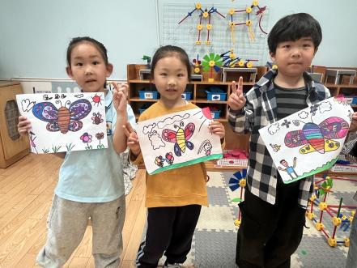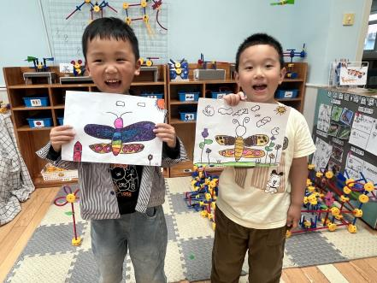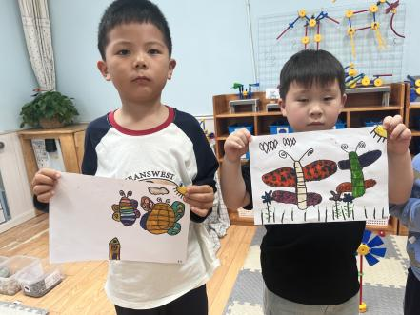

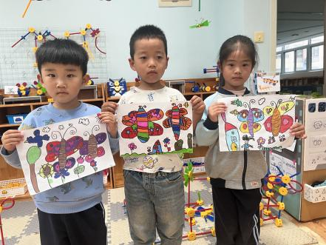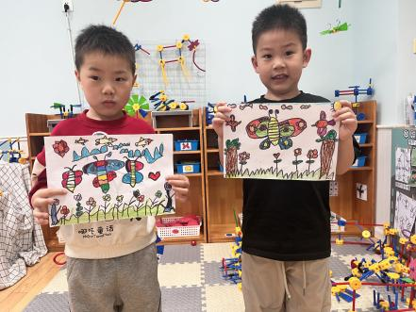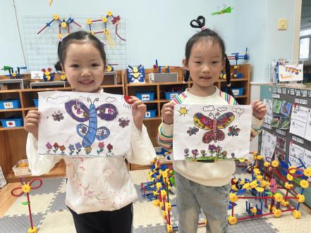

**「温馨提示」**

明天体检请家长注意以下几点：

1.体检日的前一天晚上，就是今天要早点休息，保证充足的睡眠，饮食清淡，不要太油腻，这样检查结果比较准确。

2.体检当天不需要空腹，建议早餐不吃奥利奥、蓝莓、血糯米等深色食物，避免影响口腔检查结果。

3.体检前和幼儿沟通，家长做好幼儿思想工作。告诉幼儿体检的重要性，不用紧张和害怕，医生们都是很温柔的，老师会全程陪伴，要做一名“勇敢宝宝”；采血后的棉花不乱扔，做“卫生宝宝”；检查的时候，能听从老师的引导，有序、安静等候检查，做“礼貌宝宝”。

4.体检当天，请给幼儿穿着宽松的衣裤、舒适的鞋子。请全体幼儿来园参加体检，除有发热、腹泻、呕吐等情况或在传染病居家隔离期间的幼儿，暂缓体检，待疾病痊愈后再根据补检时间，进行体检！